第二章项目招标需求

一、说明

1 总则
1.1 投标人应具备国家或行业管理部门规定的，在本市实施本项目所需的资格（资质）和相关手续（如果有），由此引起的所有有关事宜及费用由投标人自行负责。
1.2 投标人对所提供的服务应当享有合法的所有权，没有侵犯任何第三方的知识产权、技术秘密等权利，而且不存在任何抵押、留置、查封等产权瑕疵。
1.3 投标人提供的服务应当符合招标文件的要求，并且其服务质量完全符合国家标准和招标需求。
1.4 投标人应如实准确地填写投标服务的技术参数等相关信息，因上述信息内容填写不完整、不准确，而导致投标文件被误读、漏读，由投标人自行负责，为此投标人需承担其投标文件在评标时被扣分甚至被认定为无效投标的风险。
1.5采购人在技术需求或图片（如果有）中指出的标准以及参照的技术参数仅起说明作用，并没有任何限制性和排他性，投标人在投标中可以选用其他替代标准、技术参数，但这些替代要在不影响功能实现的前提下，并在可接受范围内接受偏离。
1.6投标人在投标前应认真了解项目的实施背景、应提供的服务内容和质量、项目考核管理要求等，一旦中标，应按照招标文件和合同规定的要求提供相关服务。
1.7投标人应根据本章节中详细技术参数要求，按照要求提供定制服务参加竞标。同时，请投标人务必注意：无论是正偏离还是负偏离，都不得与招标要求相差太大，否则将可能影响投标人的得分。一旦中标，投标人应按投标文件的承诺签订合同并提供相应的服务。
1.8采购人委托开发软件（包括软件、源程序、数据文件、文档、记录、工作日志、或其它和该合同有关的资料的）的全部知识产权归采购人所有。投标人向采购人交付使用的软件系统已享有知识产权的，采购人可在合同文件明确的范围内自主使用。支撑该系统开发和运行的第三方编制的软件的知识产权仍属于第三方。如采购人使用该软件系统构成上述侵权的，则由投标人承担全部责任。
1.9投标人认为招标文件（包括招标补充文件）存在排他性或歧视性条款，自收到招标文件之日或者招标文件公告期限届满之日起10日内，以书面形式提出，并附相关证据。
★1.10投标人提供的服务必须符合国家强制性标准。

二、项目概况

2项目名称
沪东新村街道经济和城市管理平台项目

3项目地点
上海市浦东新区兰城路259号。

4 招标范围与内容
4.1 项目背景及现状
为贯彻落实党的二十大和中央经济工作会议精神，全面落实中共中央、国务院《关于支持浦东新区高水平改革开放打造社会主义现代化建设引领区的意见》，实施《上海市加强集成创新持续优化营商环境行动方案》、《浦东新区加强集成创新打造营商环境综合示范区行动方案》、《关于进一步完善浦东新区安商稳商工作的实施意见》的工作任务，进一步优化区域营商环境，进一步提升企业服务水平，加强协同配合，增强工作推进的整体性和协同性，合力推动落实优化营商环境。
依据《浦东新区城市管理精细化“十四五”规划》提出通过管理方式创新和业务流程再造，促进各部门职责权限、业务流程、标准规范等方面的改革创新，提高城市运行综合管理运作效能，实现全覆盖、全过程、全天候的城市运行综合管理，提升浦东新区城市运行综合管理运作效能，强化城运平台的数据分析能力，大力加快城运平台建设。
优化营商环境和加强城市管理对于一个地区的经济社会发展具有至关重要的作用，两者相辅相成，共同构建了一个有利于商业活动、创新和居民福祉的良好环境。通过不断改善营商环境和城市管理，可以促进经济的持续健康发展，提高居民的生活质量，实现社会的全面进步。沪东新村街道作为上海市浦东新区的一个重要组成部分，随着城市化进程的加快，现有的营商工作和城市治理工作为了更好的适应快速变化的社会需求，需要向更加智能化、精细化的治理模式转变。为更好的通过技术创新和管理优化，实现城市的高效、可持续、智能化发展。沪东新村街道经济和城市管理现状如下：
沪东新村街道营商办在2023年依托“沪东新村街道安商稳商及项目管理平台”项目建设了一套安商稳商工作的信息化平台，该平台已实现税收企业的数据管理和分析、走访工作的电脑端的简单录入、区域基础信息数据的管理等常态化的基础管理工作。沪东新村街道智慧城管中队目前在城管办案、内部勤务及指挥调度方面缺少信息化支撑，现阶段对工单的受理还处于一个纸质内容记录的阶段，尚未形成数字化、信息化管理，导致后期对案件的管理、查询、案件材料的存档等造成不便，无法做到管理全留痕。
沪东新村街道安商稳商及项目管理平台基本情况如下：
沪东新村街道营商办在2023年依托“沪东新村街道安商稳商及项目管理平台”项目建设了一套安商稳商工作的信息化平台，于24年2月已完成安测和软测。该平台已建设税收企业的数据管理和分析、走访工作的电脑端的简单录入、区域基础信息数据的管理等常态化的基础管理工作等功能。现有沪东新村街道安商稳商平台，分为3端建设：一个数据统筹分析大屏端、一个面向企业的营商宣传及获取意见反馈的移动端、一个用于日常安商工作、数据维护的PC管理端。平台接入了浦东新区大数据中心的法人登记信息接口、税务信息接口，同时，调用了“浦东新区一张图”作为基础底图。
经过试运行结果反馈，平台还需提升，加强在企业服务、招商、移动办公等方面功能，以满足街道领导和营商办工作人员在实际业务工作需求，进一步促进街道优化营商环境工作的开展。

4.2 项目招标范围及内容
本项目延续一期的建设理念，以街道经济和城市综合管理为出发点，打造“工作、监管、服务、分析”为一体的信息化工具，在一期强调“多条线联动强化合力，业务全程管理形成闭环”的基础上，进一步强调基层减负，突出数据汇聚和赋能。将街道数据和区级数据融合，扩大数据覆盖面、准确度、更新频率、分析能力及分析结果的应用。

4.3开发周期（交付时间）
合同签订生效后起180个日历天内交付。
4.3.1 调研设计阶段
合同签订生效后30个日历天内：
(1) 完成系统各模块demo设计及代码开发。
(2) 完成手机端和大屏端的系统样式设计。
4.3.2 开发阶段
合同签订生效后120个日历天内：
(1) 完成系统与其他相关系统平台进行接口对接。
(2) 按照需求完成功能模块开发。
(3) 完成整体内部测试
(4) 完成浦东新区大数据中心项目中期验收。
(5) 完成基础数据初始化。
4.3.3 试运行阶段
合同签订生效后150个日历天内：
(1) 完成相关培训，开始试运行。
(2) 完成系统7天24小时在线运维支持。
(3) 根据试运行情况对系统功能进行优化完善。
4.3.4 验收阶段
合同签订生效后180个日历天内：
(1) 准备相关验收材料。
(2) 完成项目整体验收。

4.4 责任人和组织保障
为保证项目可实施性以及保证项目进度，投标人在项目管理方面的经验和能力以及对该项目管理的设想和具体方法，涉及以下内容：
专项小组：成立专门领导和工作小组，投入专业技术人员共同参与项目建设，统筹考虑项目建设的规划、组织和日常工作管理。
项目例会：包含项目组内部例会，专题讨论会等。检查上一次例会以来的计划执行情况，布置安排下一次例会前的计划安排。对于拖延项目进度计划要求的工作内容，找出其原因，并及时采取有效措施保证进度完成。举行与项目建设方相关干系人的联席办公会议，及时解决项目实施过程中出现的问题。
合理的项目建设团队；项目经理，项目组成员及项目组织结构；项目组成员除基本信息外，必须说明专业背景,相关资质和专长。
组织和制度保障的完成情况以采购人书面确认函为准。

4.5 质保期
软件开发质量保证（免费技术支持）期为一年。质量保证期工作内容要求按照合同文件规定执行。质量保证期从项目验收通过并交付之日后起计。

5 承包方式
5.1 依据本项目的招标范围和内容，中标人以包质包量、包安全可靠的方式实施总承包。
5.2本项目不允许分包。

6 合同的签订
6.1 本项目合同的标的、价格、质量及验收标准、考核管理、履约期限等主要条款应当与招标文件和中标人投标文件的内容一致，并互相补充和解释。

7 结算原则和支付方式
7.1 结算原则
本项目合同总价不变，采购人不会因人工费、物价、费率、汇率或其他因素（不可抗力除外）的变动而进行调整。
7.2 支付方式
7.2.1 本项目合同金额采用分期付款方式，在采购人和中标人合同签订，且财政资金到位后，按下款要求支付相应的合同款项。
7.2.2分期付款的时间进度要求和支付比例具体如下：
（1）第一笔付款：在本合同签订后15个工作日内，采购人支付合同金额的30%；
（2）第二笔付款：通过浦东新区大数据中心中期验收后15个工作日内，支付合同金额的50%；
（3）第三笔付款：通过浦东新区大数据中心整体验收后15个工作日内，支付剩余合同金额。
7.3中标人因自身原因造成返工的工作量，采购人将不予计量和支付。
7.4采购人不得以法定代表人或者主要负责人变更，履行内部付款流程，或者在合同未作约定的情况下以等待竣工验收批复、决算审计等为由，拒绝或者延迟支付中小企业款项。如发生延迟支付情况，应当支付逾期利息，且利率不行低于合同订立时1年期贷款市场报价利率。

三、技术质量要求

8 适用技术规范和规范性文件
《上海市城市运行“一网统管”建设三年行动计划（2020-2022）》
《上海市人民政府关于印发《上海市推进智慧城市建设“十三五”规划》的通知》（沪府发〔2016〕80号）；
《中共上海市委上海市人民政府关于加强本市城市管理精细化工作的实施意见》（沪委发〔2017〕25号文）；
《关于加强社会治安防控体系建设的意见》；
《中共中央国务院关于加强和完善城乡社区治理的意见》；
《上海市人民政府关于实施上海市突发公共事件总体应急预案的决定》（沪府〔2006〕10号）；
上海市人民政府办公厅关于加强本市综合性指挥中心的意见（沪府办发〔2010〕16号）；
上海市人民政府印发《关于深化拓展城市网格化管理积极探索和推进城市综合管理的若干意见》（沪府发〔2014〕27号）；
《上海市公共数据和一网通办管理办法》（沪府令9号）；
《浦东新区全面推进“一网通办”加快建设智慧政府的实施方案》；
上海市人民政府《关于印发〈上海市大数据发展实施意见>的通知》（沪府发〔2019〕79号）；
《国家电子政务工程建设项目_管理暂行办法》（发改委〔2007〕55号）；
《电子政务系统总体设计要求》（GB/T21064-2007）；
《计算机软件需求规格说明规范》（GB/T9385-2008）；
《国务院关于实施国家突发公共事件总体应急预案的决定》（国发〔2005〕11号）；
《浦东新区智慧社区建设指导意见》；
《浦东新区深化拓展城市网格化管理积极推进城市综合管理实施意见》；
《国务院关于印发政府信息资源共享管理暂行办法的通知》（国发〔2016〕51号）；
《关于推进社会治安综合治理信息化建设的若干意见》（中综办〔2014〕27号）。
各投标人应充分注意，凡涉及国家或行业管理部门颁发的相关规范、规程和标准，无论其是否在本招标文件中列明，中标人应无条件执行。标准、规范等不一致的，以要求高者为准。

9招标内容与质量要求
9.1 软件开发工作清单
软件开发工作清单
序号 | 模块名称 | 功能及技术指标 | 备 注
1 | 街道经济管理分析 | 扩充沪东街道企业数据库
1 | 街道经济管理分析 | 企业综合画像 | ●
1 | 街道经济管理分析 | 企业服务 | ●
1 | 街道经济管理分析 | 异常提示 | ●
1 | 街道经济管理分析 | 招商管理
1 | 街道经济管理分析 | 综合分析
2 | 企业服务中心 | 服务推荐 | ●
2 | 企业服务中心 | 政策广场
2 | 企业服务中心 | 金融服务
2 | 企业服务中心 | 专业服务
2 | 企业服务中心 | 产业合作
2 | 企业服务中心 | 场地服务
2 | 企业服务中心 | 人才服务
3 | 企业管理服务移动办公 | 企业查询
3 | 企业管理服务移动办公 | 招商管理
3 | 企业管理服务移动办公 | 集中注册地址
3 | 企业管理服务移动办公 | 异常动态 | ●
3 | 企业管理服务移动办公 | 信息上报
3 | 企业管理服务移动办公 | 工作督办 | ●
4 | 城管智慧办案 | 工单数字化管理
4 | 城管智慧办案 | 线上派单模板 | ●
4 | 城管智慧办案 | 执法全过程管理模块 | ●
4 | 城管智慧办案 | 执法仪视频自动获取模块
4 | 城管智慧办案 | 智慧笔录模块
4 | 城管智慧办案 | 案件材料自动归档模块
5 | 城管智慧勤务 | 文件柜管理 | ●
5 | 城管智慧勤务 | 文件传阅
5 | 城管智慧勤务 | 工作日志管理 | ●
5 | 城管智慧勤务 | 排班管理
5 | 城管智慧勤务 | 勤务方案管理
5 | 城管智慧勤务 | 中队运行管理
6 | 城管智慧指挥 | 实战指挥 | ●
6 | 城管智慧指挥 | 管理对象数据库 | ●
6 | 城管智慧指挥 | 办案数据统计
6 | 城管智慧指挥 | 信访投诉处理情况
7 | 数据对接 | 企业工商基础信息对接
7 | 数据对接 | 企业税务信息对接
7 | 数据对接 | 企业动态数据对接
7 | 数据对接 | 企业招商信息数据对接
7 | 数据对接 | 12345热线工单数据对接
7 | 数据对接 | 沿街商铺数据数据对接
7 | 数据对接 | 工地数据对接
7 | 数据对接 | 接装修房屋数据数据对接
7 | 数据对接 | 执法记录仪平台对接
7 | 数据对接 | 执法车辆平台对接
说明：上表中所列为本次招标的主要工作内容，其中“●”标记的内容为本项目的核心工作内容，投标人不得减少核心模块。

9.2 设计原则
（1）系统性原则
按照系统工程的观点，始终从总体目标出发，服从总体要求，在总体方案设计中，经过对 局部的调查、分析、综合形成总体方案，局部应服从全局，使方案成为一个有机的整体。
（2）实用性原则
保证系统设计的功能的正确性与方便实用，需要有友好的用户界面、灵活的功能调度、简 便的操作和完善的系统维护措施。为此，系统模型的设计与开发必须采用成熟的技术，认真细 致地做好功能和数据的分析，并充分利用代码技术、菜单技术及人机交互技术，力求提供良好 的使用环境与信心保证。不应过于追求大而全。另外应用从技术、设备、用户、管理者的实际 考虑，不应追求硬件设备的先进化。
（3）安全性原则
在设计开发时，要重视安全性问题，如计算机软硬件的故障可能造成的数据丢失，数据共 享带来的失密等，在设计阶段要采取必要的防范措施。
（4）规范性原则
开发方案的设计是一项复杂的应用软件工程，应该按照软件工程的理论、方法和规范去组 织与实施。无论采用的是哪一种设计方法，都必须注重软件表现工具的运用、文档资料的整 理、阶段性评审。
（5）适应性原则
软件的开发建设不可能一开始就十分完善和先进，而总是要经历一个逐步完善、逐步发展 的过程。事实上，管理人员对系统的认识在不断地加深，管理工作对信息需求和处理手段的要 求越来越高，设备需要更新换代，人才培养也需要一个过程。
为了贯彻这个原则。设计工作应该先有一个总体的规划，然后分步实施。系统的功能结构 及设备配置方案，都要考虑日后的扩充和可兼容程度，使系统设计具有良好的灵活性和可扩充性。

9.3 建设目标
通过沪东新村街道经济和城市管理平台项目信息化建设进一步提升街道的营商环境和服务效能，实现更高效、精准、便捷的企业服务和城市管理。加强对企业信息的收集、整理和分析，为企业提供更加精准的服务、优化区域营商环境。同时，在城市管理方面实现城市管理的智能化、精细化，提升城市管理效率和居民生活质量。
9.3.1 绩效目标
一级指标 | 二级指标 | 三级指标 | 指标值 | 指标解释
成本指标 | 经济成本指标 | 项目投资控制 | ≤项目概算批复金额
产出指标 | 数量指标 | 企业数据量 | ≥2000 | 整合区域异地注册和本地注册企业，完善企业画像信息
产出指标 | 数量指标 | 工单视频匹配速度 | ≤24小时 | 在1天内完成新增工单和相关视频数据匹配
产出指标 | 数量指标 | 年工作记录数据 | ≥1000 | 走访工作使用系统录入的数据量不得小于1000条
产出指标 | 数量指标 | 年工单数据 | ≥2000 | 城管工单数据量不少于2000条
产出指标 | 数量指标 | 用户使用量 | ≥100 | 平台用户数不少于100
产出指标 | 质量指标 | 支持并发数 | ≥1000 | 系统能支持最大并发用户数为50用户
产出指标 | 质量指标 | 系统稳定运行 | 7*24小时稳定 | 确保系统每天稳定运行
产出指标 | 质量指标 | 代码缺陷检测率 | ＜1% | 代码缺陷检测率小于百分之1
产出指标 | 质量指标 | 系统平均响应时间 | ＜3秒 | 单一检索请求响应时间不大于5秒
产出指标 | 时效指标 | 计划完成率 | =100% | 项目在规定的开发时间节点内100%完成并上线试运行
产出指标 | 社会效益指标 | 覆盖企业用户 | ≥100 | 平台用户数不少于100
产出指标 | 社会效益指标 | 每月企业诉求处理 | ≥5 | 每个与平台处理企业述求不少于5条
产出指标 | 社会效益指标 | 每月城管工单处理 | ≥200 | 每个与平台处理城管工单不少于200条
产出指标 | 可持续影响指标 | 企业服务效率 | 显著提升 | 企业服务效率得到显著提升。专员能够更快速、更准确地为企业服务，企业满意度也随之提高
产出指标 | 可持续影响指标 | 城管工作效率 | 效率提高 | 执法人员能够更快速地响应和处理各类城市管理问题
满意度指标 | 服务对象满意度指标 | 使用单位满意度 | ≥90% | 工作人员满意度、居民满意度、企业满意度、社会安全、营商环境稳定

9.3.2 性能要求
（1）平台支持 1000 个用户的访问需求；并发用户数量不少于 50 个。
（2）在网络稳定（带宽 100M）的环境下操作界面单一操作的系统响应时间小于 5 秒。
（3）50 个用户并发访问情况下，平均响应时间不超过 5 秒，最长响应时间不超过 10 秒。
（4）在网络稳定（带宽 100M）的环境下，单一检索延时小于 5 秒，组合检索延时小于 10 秒。

9.3.3 系统安全建设要求
（1）操作系统：采用高安全标准，按权限最小化原则保账户安全，管理口令，检测配置文件等，严格管理系统日志。
（2）数据库：服务是核心，考虑访问控制、身份鉴别和数据加密。限制访问，分权限，废止演示账户，设复杂口令，必要时加密。
（3）应用软件：目标是保证数据全流程安全。校核输入，加密存储密码等，传输需认证，记录操作，定期备份。
（4）安全管理制度：保障网络安全系统，建设包括信息分类控制、安全开发、病毒防范责任、运行监督制度。
另外，本项目依据《信息安全技术 信息系统密码应用基本要求》（GB/T 39787-2021），实施该系统密码应用。

9.3.4 信创运行要求
本系统能够运行在基于国产操作系统上，系统建设时需要定制对国产操作系统浏览器的适配开发，确保系统客户端能够在国产化操作系统上进行使用。按照信创建设的总体规划要求提出如下信创软硬件需求，国产化操作系统、数据库、中间件。

9.4 各模块具体要求
9.4.1基础功能
（1）街道经济管理分析
1) 扩充沪东街道企业数据库
汇聚区域税收企业和本地办公企业数据。
2) 企业综合画像
汇总大数据中心、第三方商业化平台等多渠道数据，建设企业综合画像。
3) 企业服务
管理企业日常走访工作数据、产业合作、金融服务等服务数据信息管理。
4) 异常提示
汇聚管理最新发现的企业异常详细信息如注册地址变更、工商信息表更等。
5) 招商管理
提供目标招商企业数据库--明确目标企业全国分布、企业画像，精准招引。实现对区域招商的统筹管理，明确目标企业清单及跟进阶段，实现资源信息实时跟进，直至招商项目完成。
6) 综合分析
对区域企业、产业、服务等各项数据统计分析。

（2）企业服务中心
1) 服务推荐
展示最新的政策、科技金融、区域场地等信息，帮助企业了解政策方向。
2) 政策广场
展示最新的区域企业、经济等相关政策信息。
3) 金融服务
提供符合区域企业金融服务的数据资源。
4) 专业服务
提供符合区域企业专业服务的数据资源。
5) 产业合作
完整显示产业合作所有可显示内容。
6) 场地服务
完整显示区域办公楼宇租赁信息，提供检索、关注功能。
7) 人才服务
完点击广告页上的跳转按钮则跳转到第三方网站进行人才查看。

（3）企业管理服务移动办公
1) 企业查询
根据企业名称、地址等关键字模糊检索相应企业。也可根据企业类型、企业标签等条件，批量筛选匹配企业，并可查看企业详细信息。
2) 招商管理
依托第三方平台分析招商目标并成立项目。统计区域招商成果如招商企业数、招商企业为区域带来的各项效益。提供移动端招商项目近况信息提交功能。
3) 集中注册地址
可视化展示区域企业集中注册地址并可查看注册地址关联的企业清单。
4) 异常动态
实时统计最新发现的企业异常数量，可查看异常动态的详细信息。
5) 信息上报
企业专员走访接待企业后通过该功能上传走访描述、图片、语音等信息。记录在档的走访接待记录数据用于判断该专员的工作完成情况的依据。
6) 工作督办
统计区域各个工作人员的走访服务、处置服务的工作数量并从时间维度和完成情况进行分析。用户可阅览全部专员的诉求工单处置情况，可选择相应的工单进行一键督办。

（4）城管智慧办案
1) 工单数字化管理
对各渠道来源的工单全部进行电子化受理，并进行线上派单、反馈，实现工单处理全留痕，提高工单流转效率。
2) 线上派单模块
对录入系统的工单需要进行派单处置，包含工单的指派、改派。
3) 执法全过程管理模块
从工单的入库到案件处置完成归档的全过程管理。
4) 执法仪视频自动获取模块
执法记录视频自动获取到对应的工单，同时提供视频编辑功能。
5)智慧笔录模块
对各类案件的笔录内容进行模块管理，不同的案件类型对应不同的笔录模板。根据案件类型调用对应的笔录模板。
6) 案件材料自动归档模块
案件所产生的案件材料与工单数据实现自动关联归档。

（5）城管智慧勤务
1) 文件柜管理
可使城管中队内部的各类文件进行分类保存、共享和使用，并有一个方便的查找手段。文件管理自动化通过电子文件柜的形式实现文件的保管，按权限进行使用和共享。
2) 文件传阅
上级下发的红头文件需由内勤上传，派发给中队长、教导员和副队长，等中队长、教导员和副队长查阅后，再次返回给内勤存档。
3) 工作日志管理
工作日志包括勤务日志和进社区日志，支持队员上传工作日志，领导查看工作日志。
4)排班管理
工作人员可创建排班计划，系统根据排班计划生成排班提醒，提醒工作人员。
5) 勤务方案管理
勤务方案工作是城管日常工作的一部分，勤务方案工作都是有固定的开始时间和结束时间的，需要定期上传方案、方案各阶段小结和其他相关内容。
6) 中队运行管理
提供固定资产申请、设备维修申请、办公用品申领3类事项的线上申请和审核审批流程，并存档申请和审批数据，支持数据导出、支持手机上手写签字。

（6）城管智慧指挥
1) 实战指挥
将队员执法记录仪，执法车辆视频对接到系统中，有条件的地方将探头接入视频，在队员现场办案时，领导可在指挥平台直接打开执法仪视频、车辆视频、探头视频全面查看。
2) 管理对象数据库
将中队的各类管理对象整合起来，整合沿街商铺、工地、装修房屋、违法建筑、小区、物业、居委等信息，形成管理对象数据库。
3) 办案数据统计
根据中队实际需求对办理案件进行各类型的统计分析。
4) 信访投诉处理情况
统计展示12345热线工单问题情况和处理情况。

9.4.2工作流程：
（1）招商工作流程
通过区域产业结构招商，识别目标企业，提供全目标企业画像，建立招商项目实现招商全流程管理。
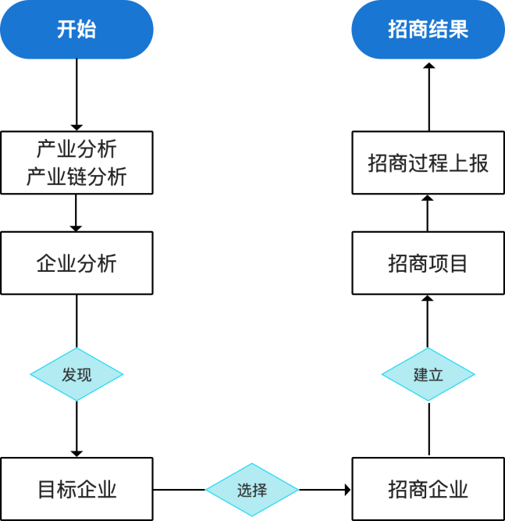
(图：招商工作流程）
（2）走访接待工作
本项目建设移动端企业走访制度建立提示机制，及时提醒工作人员需要进行走访接待工作。通过系统的走访模块和诉求记录模块对企业走访的过程进行记录。
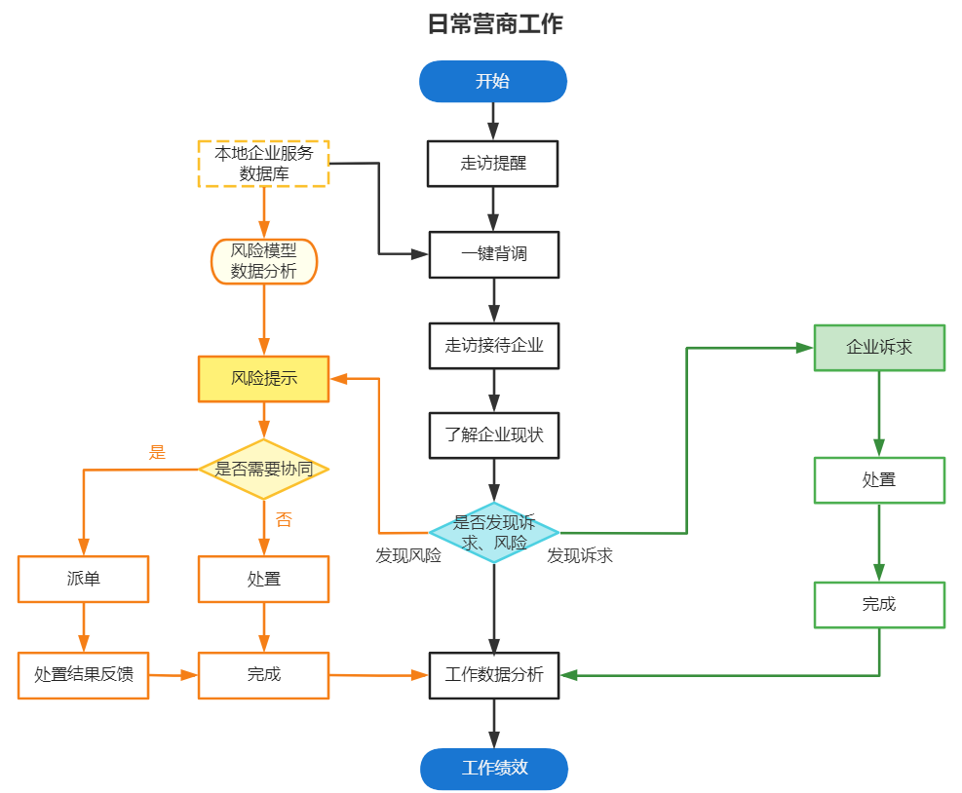

(图：走访接待工作流程）
（3）异常动态流程
针对区域内的重点企业，可以纳入重点关注范围，并设置前置预警条件，当发现库中企业的信息发生变更，达到前置预警的条件时，即时向相关工作人员推送异常动态提示并派单给相关工作人员处置，处置结果通过平台上报。
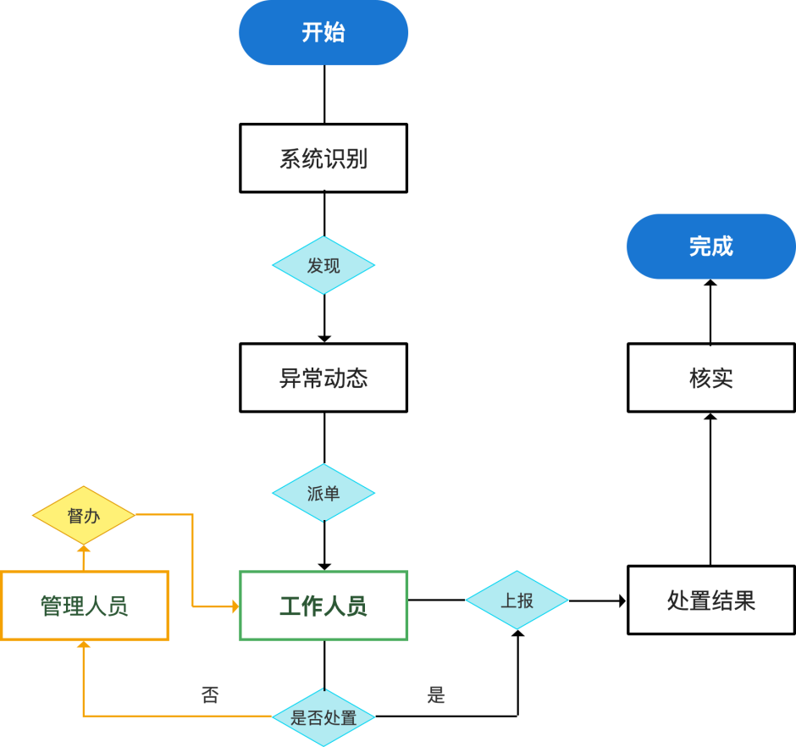
(图：异常动态作流程）
（4）线上派单流程
对录入系统的工单，根据工单类型、地址等信息，分派给对应的工作小队，进行线上派单。
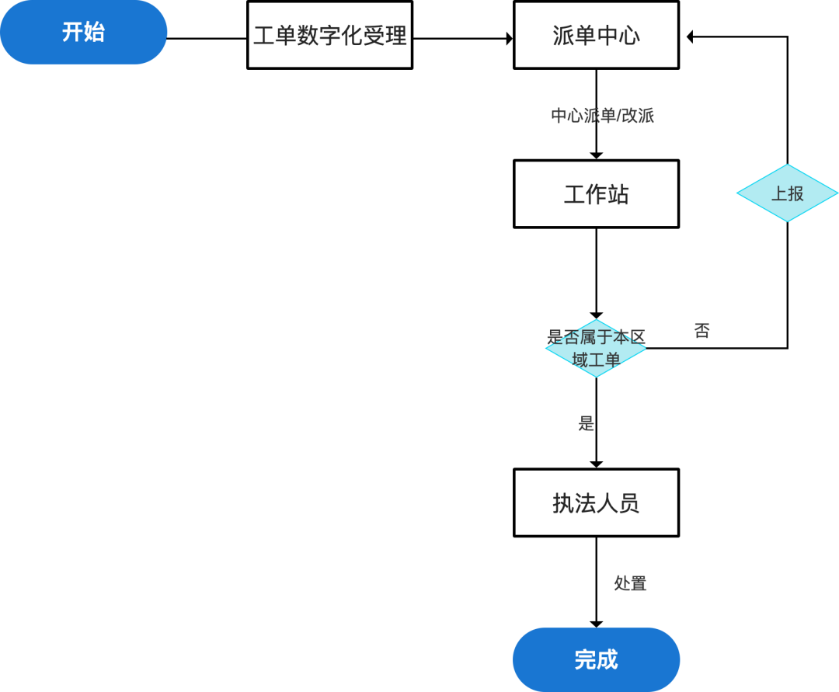
(图：线上派单流程）

9.4.3数据对接
(1) 对接企业工商基础信息数据
对接浦东新区大数据中心，获取企业工商信息。
(2) 对接企业税务数据
对接浦东新区大数据中心，获取沪东企业税务信息。
(3) 对接企业动态数据
获取企业工商变更、注册地址变更等信息。
(4) 对接招商数据
获取区域产业、招商目标查等信息。
(5) 对接12345热线工单相关数据
对接“智慧办案系统”平台，通过数据对接，将数据接入本系统，为执法人员在执法过程中提供执法信息。
(6) 对接沿街商铺数据
对接“浦东新区城管执法局系统”平台，沿街商铺数据。数据通过数据接入进行每日更新。
(7) 对接工地数据
对接“浦东新区城管执法局系统”平台，沪东街道工地数据。
(8) 对接装修房屋数据
对接“浦东新区城管执法局小区内房屋装修管理”平台中，小区日常管装修房屋数据。
(9) 对接“执法记录仪平台”
对接执法记录仪平台，将城管中队各队员的执法记录仪视频对接到平台中。
（10）对接“执法车辆平台”
对接执法车辆平台，将城管中队各执法车辆的视频对接到平台中。

9.5其他
系统验收通过软件测试、安全测试等，中标人配合相关测试工作，测试费用由采购人承担、不包含在本次报价中。

10人员配备要求
10.1本项目在开发试运行阶段，配置1名项目经理驻场人员。项目经理由承担过类似项目经验的人担任。项目经理不得兼职本项目以外的其他项目工作，年龄不得超过60岁。
10.2项目经理具有较强的组织能力和协调能力，能够根据项目的实际情况及时地分析并预见影响项目质量、安全、进度的隐患和问题，并提出切实可行的解决方案和办法。项目经理每周在现场时间不少于4个工作日，高峰期间常驻现场。如采购人有要求项目经理到场，项目经理应满足采购人的要求。如其有不尽其职或虚挂其名的情况，成交供应商按照采购人的要求更换采购人认为不合适的人员。
10.3供应商配置项目人员的专业和数量满足本项目的需要，专业配套应齐全，采购人将对成交后组建的团队人员资质进行原件查验审核。
序号 | 岗位名称 | 建议配置岗位数 | 基本要求 | 备注
1 | 项目经理 | 1 | 派驻现场，有类似项目经验，不得兼职本项目以外的其他项目工作，年龄不超过60岁。
2 | 系统开发 | 12 | 派驻现场系统开发人员1名。
3 | 系统集成 | 1 | 有类似项目经验。
4 | 系统测试 | 2 | 派驻现场系统测试人员1名。
合计 |  | 16
备注：
（1）项目经理、派驻现场系统开发人员、派驻现场系统测试人员为主要人员。
（2）投标时请附拟派人员的相关证明资料（包括但不限于学历、资格证书、在职证明材料等）。

11质量标准及验收要求
11.1质量标准
11.1.1 中标人所交付软件系统应满足本项目合同文件明确的功能性、使用性要求。软件开发质量标准按照国家标准、招标需求确定，上述标准不一致的，以严格的标准为准。没有国家标准、行业标准和企业标准的，按照通常标准或者符合招标目的的特定标准确定。
11.1.2 中标人所交付的软件系统还应符合国家和上海市有关系统运行安全之规定。
11.1.3在软件开发启动之前，中标人应根据采购人需求进一步进行项目应用调研与开发前分析，双方对现拟需求、投标方案、运行目标及实施计划进行全面回顾与梳理，按实际可操作性进行必要调整，调整结果双方以合同附件形式增补生效。
11.2 验收要求
11.2.1验收标准：本项目采用现场运行、测试验收方式验收，验收标准以符合招标文件、投标人的投标文件及相关附件所提供的功能性、使用性要求和采购人的要求为准。
11.2.2软件开发完成并达到规定要求后，中标人应以书面方式通知采购人进行交付验收的规程与安排。采购人应当在接到通知的5个工作日内确定具体日期，由双方按照约定的要求完成项目验收流程。中标人在交付验收前应当根据约定的检测标准对本项目进行功能和运行测试，所有系统功能模块符合要求，以确认本项目软件能够正常运行，并初步达到符合招标文件中约定交付的规定。采购人有权委托第三方检测机构进行验收，对此中标人应当配合。
11.2.3 软件系统达到验收条件后由中标人提出验收申请，采购人根据中标人提交的验收申请进行确认。验收由双方人员共同参与。同时中标人须提供软件文档（包括但不限于《用户需求说明书》、《系统概要设计说明书》、《系统详细设计说明书》、《测试报告》、《用户使用手册》、《数据字典》、《系统部署文档》）以及可安装的程序运行文件），软件文档部分的验收通过后，即视为初验通过。
11.2.4 验收分初验和终验。初验通过且系统试运行达到规定时间，初验遗留问题已解决，中标人确认系统具备正常运行条件，即通知采购人系统已准备就绪，等待最终验收。当系统通过运行测试时即终验完毕，采购人向中标人签发终验报告。
11.2.5中标人应按照招标文件、投标文件及其附件所约定的内容进行交付，如约定采购人可以使用和拥有本开发软件源代码，中标人应同时交付软件的源代码并不做任何的权利保留。所交付的文档与文件应当是可供人阅读的书面和电子文档。
11.2.6 采购人在本项目交付后，应当在5个工作日内向中标人出具书面文件，以确认其初步达到符合本合同所约定的任务、需求和功能。如有缺陷，应向中标人陈述需要改进的缺陷。中标人应立即改进此项缺陷，并再次进行检测和评估。期间中标人需承担由自身原因造成修改的费用。
11.2.7如果属于中标人原因致使系统未能通过验收，中标人应当排除故障，并自行承担相关费用，直至系统完全符合验收标准。以上行为产生的费用均由中标人承担。
11.2.8如果由于采购人原因，导致系统在验收期间出现故障或问题，中标人应及时配合排除该方面的故障或问题。以上行为产生的相关费用均由采购人承担。
11.2.9 如采购人同意本项目验收交付，应当在5个工作日内向中标人出具书面文件，以确认其初步达到符合本合同所约定目标的系统软件开发的需求、任务和功能。
11.2.10如本项目连续3次终验未获通过，采购人有权取消合同，并按照合同约定的条款对供应商作违约处理。
11.2.11自系统验收通过之日计算质量保质期，采购人享有中标人（30）天的系统试运行现场驻场服务期。该期间，中标人应提供采购人现场技术支持服务以应用解决系统运行期间可能出现的各类问题和进一步提供与完善软件运行水平。
11.2.12项目验收后中标人还应向采购人移交除本章节第11.2.3款外软件开发过程中形成的其他文档资料。

12售后服务要求
12.1软件运行保证
在中标人驻场服务期满，提供免费技术支持服务期（质量保质期）内，负责本项目的维护工作，确保系统安全、稳定、正常地运行并对由于设计、功能的缺陷而产生的故障负责。提供7日*24小时响应维护服务。在此期间如发生系统运作故障，或出现瑕疵，中标人将按照售后服务的承诺提供保修和维护服务。中标人将通过以下三种服务方式进行技术支持：
12.1.1 电话支持：客户通过拨打中标人指定的维护工程师电话，由中标人工程师进行电话支持。
12.1.2 远程技术支持：在采购人保证服务器网络联通的情况下，通过远程诊断、电话支持、电子邮件等方式进行技术支持。
12.1.3 现场支持：如果不能通过远程技术支持方式解决系统的技术故障，在用户提出现场支持要求后的24小时内，中标人将派遣工程师赶赴现场分析故障原因，制定故障排除方案，提供故障排除服务。
12.2 软件维护要求
12.2.1 质量保质期内，由采购人负责日常性管理工作，包括信息更新、数据维护和系统管理，中标人负责本项目所涉及的技术性维护，其工作范围为：软件日常运行维护、软件版本升级和错误更正；合同所界定的功能范围内的局部调整。
12.2.2 当出现故障时，采购人应立即通知到中标人。如属于严重故障，中标人立即委派工程师进行处理；如属于一般故障，中标人委派工程师在一小时内开展问题处理工作；必要时到现场进行紧急处置。
12.2.3 中标人在约定的时间内未能弥补缺陷，采购人可采取必要的补救措施，但其风险和费用将由中标人承担，采购人根据合同规定对中标人行使的其他权利不受影响。
12.3 软件系统的培训要求
12.3.1 中标人应提供对软件使用人员和管理人员的培训，培训内容包括软件的使用及维护培训，使受训者能够独立、熟练地完成系统运行维护与操作，实现依据本合同所规定的系统运行保障的目标。
12.3.2 中标人应为所有被培训人员提供培训用文字资料。
12.3.3 培训时间与日期应在软件开发完毕后由采购人和中标人共同商定，并提供具体的培训方案。
12.4质保要求
本项目软件开发质量保证（免费技术支持）期为1年，从项目验收通过并交付之日后起计。
12.4.1 质保期内
质量保质期内，由采购人负责日常性管理工作，包括信息更新、数据维护和系统管理，成交供应商负责本项目所涉及的技术性维护，其工作范围为：软件日常运行维护、软件版本升级和错误更正；合同所界定的功能范围内的局部调整。
提供每周7日24小时响应维护服务。在此期间如发生系统运作故障，或出现瑕疵，成交供应商将按照售后服务的承诺提供保修和维护服务。成交供应商可通过以下三种服务方式进行技术支持：
电话支持：客户通过拨打成交供应商指定的维护工程师电话，由成交供应商工程师进行电话支持。
远程技术支持：在采购人保证服务器网络联通的情况下，通过远程诊断、电话支持、电子邮件等方式进行技术支持。
现场支持：如果不能通过远程技术支持方式解决系统的技术故障，在用户提出现场支持要求后的24小时内，成交供应商将派遣工程师赶赴现场分析故障原因，制定故障排除方案，提供故障排除服务。
12.4.2 质保期外
免费质保期过后，中标人提供免费电话咨询服务。

12.5 培训要求
应用系统操作培训：对系统的使用人员，进行具体功能模块使用培训。
系统日常维护培训：对系统管理人员进行系统的日常维护培训，保证系统运行的可靠性及持续性。在系统扩展时，也提供对系统管理人员的后继培训。
系统相关技术培训：对系统管理人员进行系统相关关键技术的培训，有利于系统管理人员对系统的日常维护，避免管理操作不当引起的系统故障。

13 所有权和使用权要求
13.1投标人提供软件产品（包括软件载体和文档）和相关系统接口，仅限于采购人使用，未经投标人书面许可不能对外转让。软件不加密，不限制采购人安装次数和安装的终端数量。
13.2投标人保证对其交付的软件系统享有合法的权利，并且就交付的软件系统不做任何的权利保留。
13.3投标人需保守因本项目执行而获得的采购人的所有资料（包括信息账号、图表、文字、计算过程、电子文件、访谈记录、现场实测数据及采购人的相关工作程序等）秘密，不得利用工作之便外泄资料或做其他用途，否则投标人需承担由此引起的法律责任和赔偿采购人的经济损失。本款规定的效力及于采购人及采购人的所有经办人员。
13.4投标人应向采购人提供包括源代码和目标代码在内的全部程序。
13.5 除开发者身份权外，项目的软件著作权的其他全部权益属于采购人。此权利担保规定的效力不受所签合同有效期的限制。

四、投标报价须知

14 投标报价依据
14.1 投标报价计算依据包括本项目的招标文件（包括提供的附件）、招标文件答疑或修改的补充文书、工作量清单、项目现场条件等。
14.2 招标文件明确的项目范围、实施内容、实施期限、质量要求、验收要求、培训要求及售后服务要求等。
14.3工作量清单说明
14.3.1 工作量清单应与投标人须知、合同条件、项目质量标准和要求等文件结合起来理解或解释。
14.3.2采购人提供的工作量清单是依照采购需求测算出的主要工作内容，投标人如发现其中的核心工作内容和实际采购需求不一致时，应立即以书面形式通知采购人核查，除非采购人以答疑文件或补充文件予以更正，否则，应以软件开发工作清单为准。

15投标报价内容
15.1 本项目报价为全费用报价，是履行合同的最终价格，除投标需求中另有说明外，投标报价（即投标总价）应包括项目前期调研、数据收集和分析、方案设计、研发、上线测试、验收和评估、操作培训、售后服务、投入使用这一系列过程中所包含的所有费用。
15.2 投标报价中投标人应考虑本项目可能存在的风险因素。投标报价应将所有工作内容考虑在内，如有漏项或缺项，均属于投标人的风险，其费用视作已分配在报价明细表内单价或总价之中。投标人应逐项计算并填写单价、合计价和总价。
15.3在项目实施期内，对于除不可抗力因素之外，人工价格上涨以及可能存在的其它任何风险因素，投标人应自行考虑，在合同履约期内中标价不作调整。
15.4 投标人按照投标文件格式中所附的表式完整地填写《开标一览表》及各类投标报价明细表，说明其拟提供服务的内容、数量、价格、时间、价格构成等。

16 投标报价控制性条款
16.1 投标报价不得超过公布的预算金额或最高限价，其中各分项报价（如有要求）均不得超过对应的预算金额或最高限价。
16.2 本项目只允许有一个报价，任何有选择的报价将不予接受。
16.3 投标人提供的服务应当符合国家和上海市有关法律、法规和标准规范，满足合同约定的服务内容和质量等要求。不得违反法规标准规定或合同约定，不得通过降低服务质量、减少服务内容等手段进行恶性低价竞争，扰乱正常市场秩序。
★16.4 经评标委员会审定，投标报价存在下列情形之一的，该投标文件作无效标处理：
16.4.1减少软件开发工作清单中的核心工作模块的；
16.4.2 投标报价和技术方案明显不相符的。
- 政府采购政策

17促进中小企业发展
★17.1中小企业（含中型、小型、微型企业，下同）的划定按照《中小企业划型标准规定》（工信部联企业【2011】300号）执行，参加投标的中小企业应当提供《中小企业声明函》（具体格式见“响应文件格式”），反之，视作非中、小微企业，不具备参与投标资格。如项目允许联合体参与竞争的，则联合体中各方均应为中小企业，并按本款要求提供《中小企业声明函》。
★17.2 事业单位、团体组织等非企业性质的政府采购供应商，不属于中小企业划型标准确定的中小企业，不得按《关于印发中小企业划型标准规定的通知》规定声明为中小微企业，也不适用《政府采购促进中小企业发展管理办法》。
★17.3 如项目允许联合体参与竞争的，组成联合体的中型企业和其他自然人、法人或者其他组织，与小型、微型企业之间不得存在投资关系。
★17.4供应商如提供虚假材料以谋取成交的，按照《政府采购法》有关条款处理，并记入供应商诚信档案。

18 促进残疾人就业（注：仅残疾人福利单位适用）
18.1 符合财库【2017】141号文中所示条件的残疾人福利性单位视同小型、微型企业，享受促进中小企业发展的政府采购政策。残疾人福利性单位属于小型、微型企业的，不重复享受政策。
18.2残疾人福利性单位在参加政府采购活动时，应当按财库【2017】141号规定的《残疾人福利性单位声明函》（具体格式详见“投标文件格式”），并对声明的真实性负责。

